29 декабря 2022 года в ГКОУ РО Пролетарской школе-интернате встречали Новый год!

Новый год! Сколько лет нам ни было, чем бы мы не занимались – приближение этого замечательного праздника заставляет нас думать о чем-то чудесном, волшебном, делает нас радостней. С особым нетерпением ждут праздника обучающиеся школы-интерната. Дети ждут елки, подарков, Деда Мороза, Снегурочку, развлечений и каникул!
Для обучающихся педагогами были подготовлены новогодние представления с главными героями – Дедом Морозом, Снегурочкой, Бабой Ягой, Кикиморой, а также новогодние спектакли, мюзиклы, игры, викторины, танцы, флешмобы и хороводы.
С поздравлениями и теплыми пожеланиями всех приветствовала директор школы-интерната Евгения Васильевна Грачева. 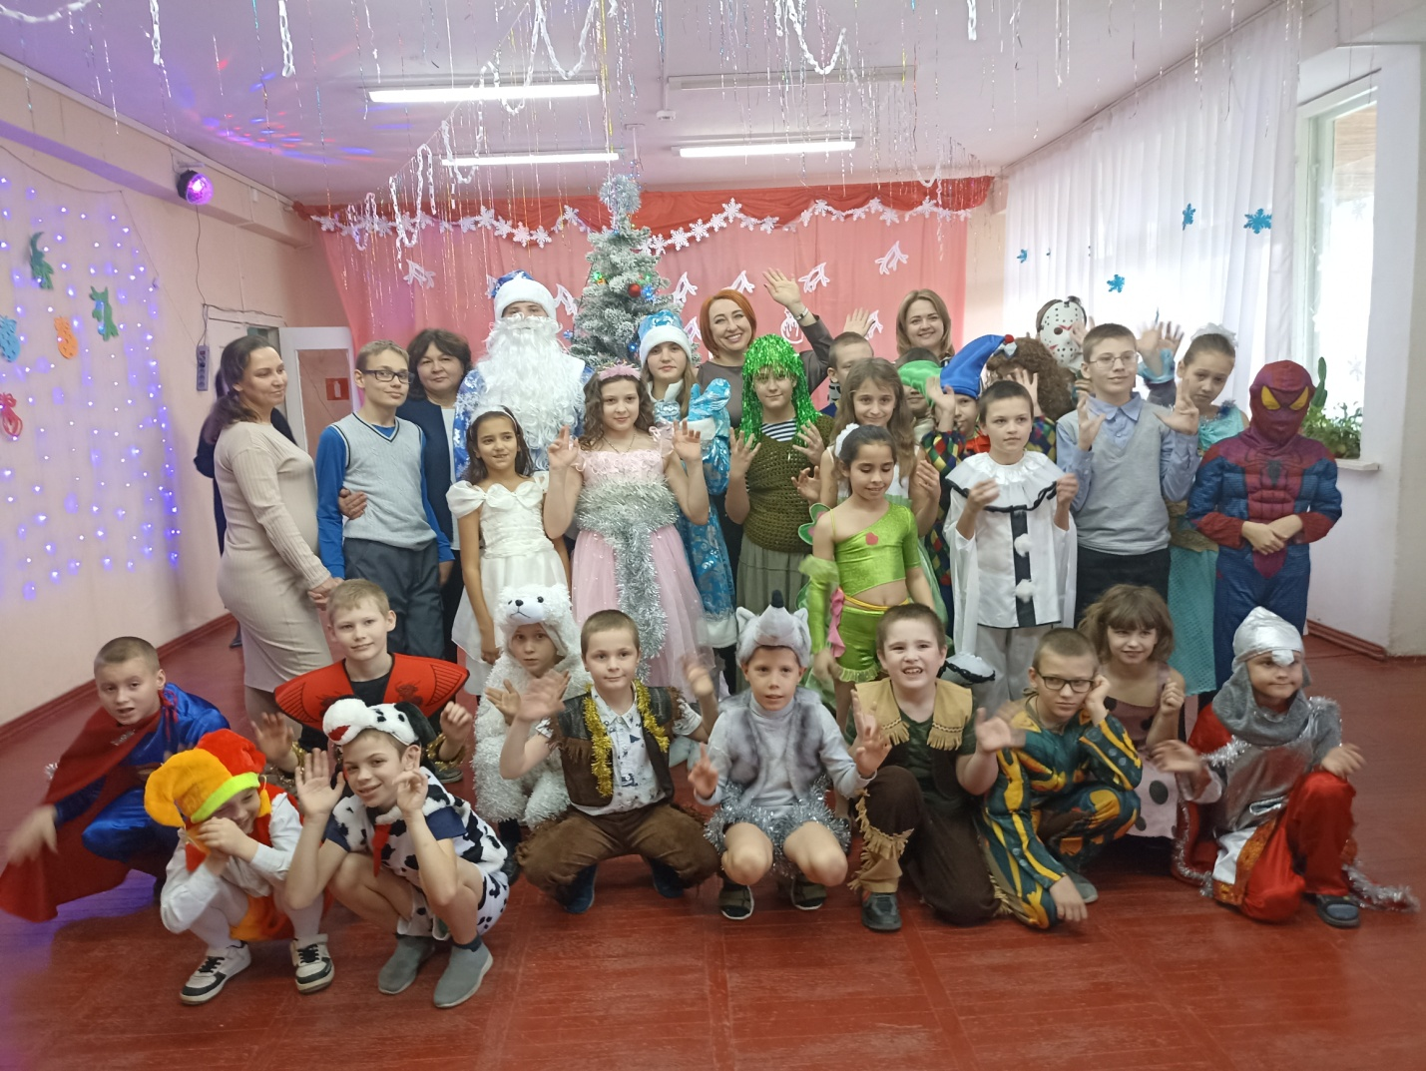
На праздники были гости - наши друзья – заместитель главы по социальным вопросам Администрации Пролетарского района будыльская Ирина Федоровна и исполнительный секретарь Пролетарского местного отделения партии Единая Россия Вовенко любовь евгеньевна Они поздравили ребят с наступающим Новым годом, подарили подарки.
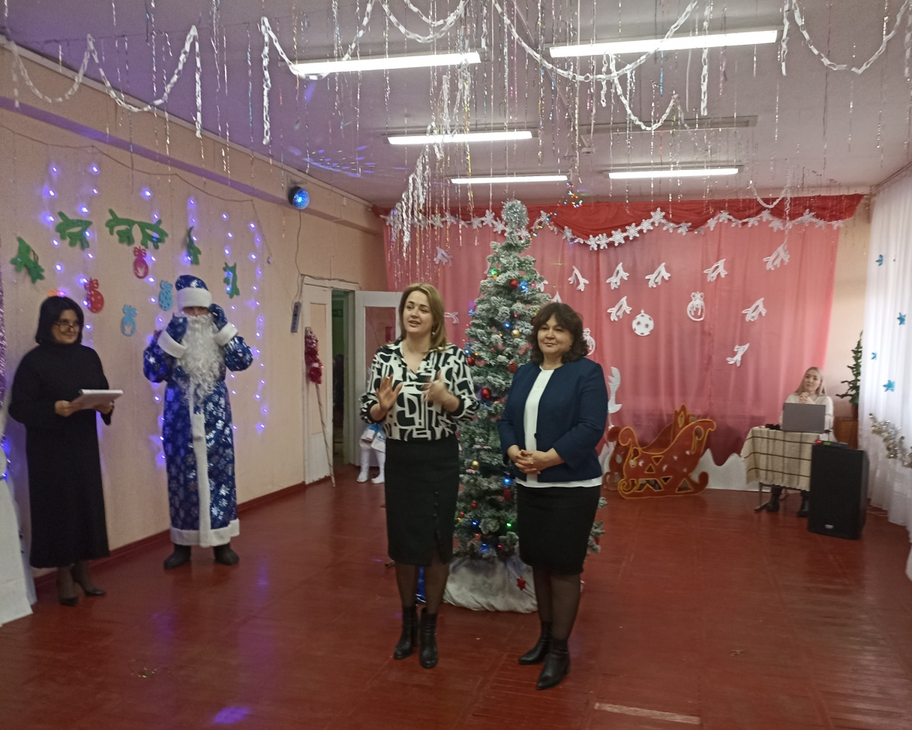

На праздники все ребята пришли нарядные, в новогодних костюмах. В представленных сказках происходили новогодние чудеса. И всегда добрые дела побеждали злые чары. Дети пели и плясали, читали новогодние стихотворения, выполняли задания Деда Мороза и Снегурочки. Обучающиеся получили огромный заряд весёлого настроения. Дед Мороз и Снегурочка поздравили всех с Новым Годом!

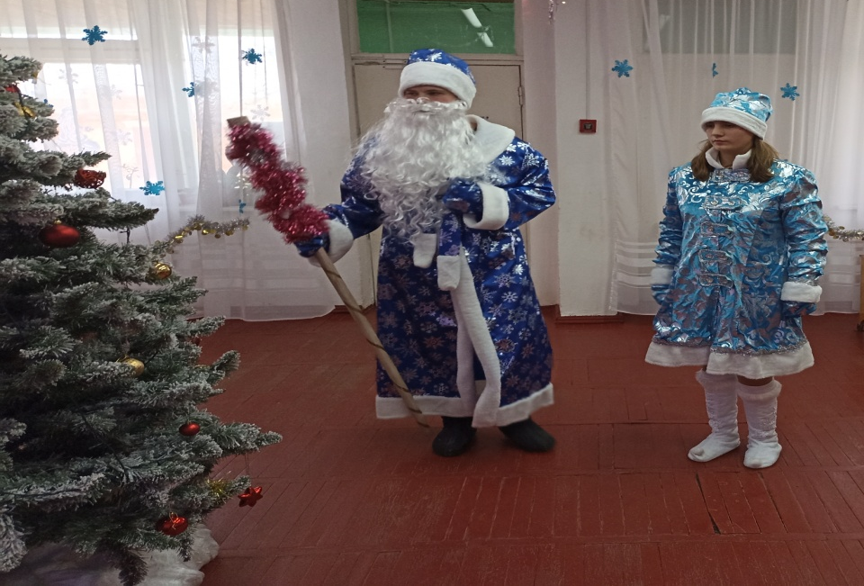
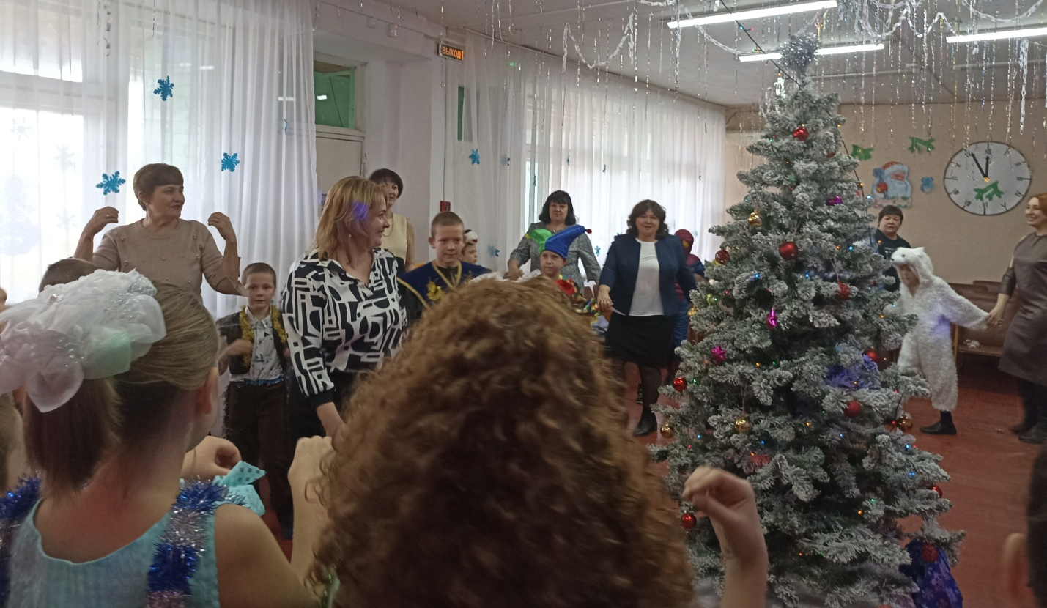

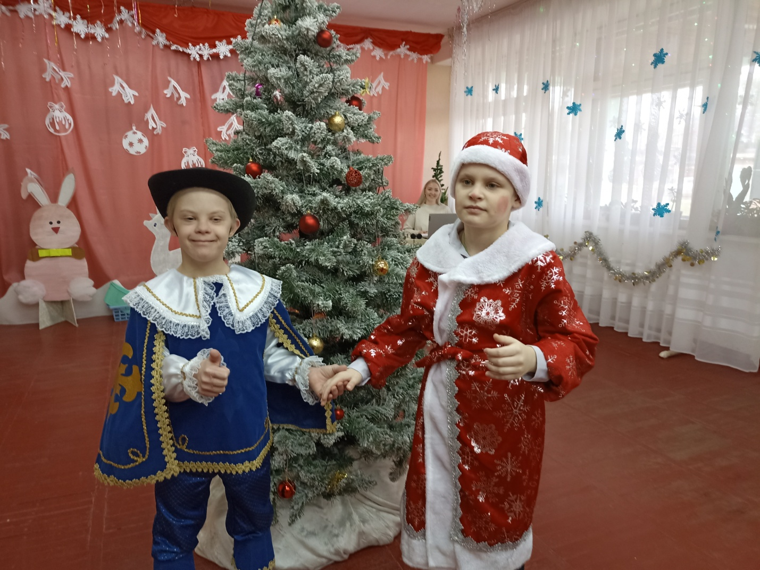

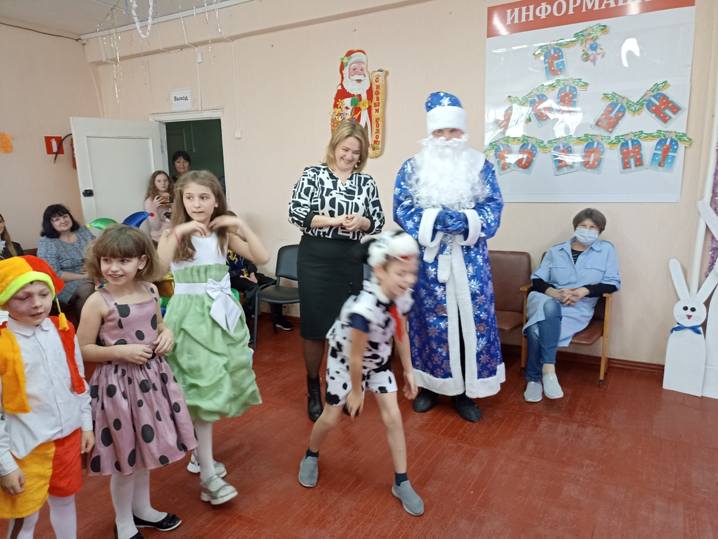

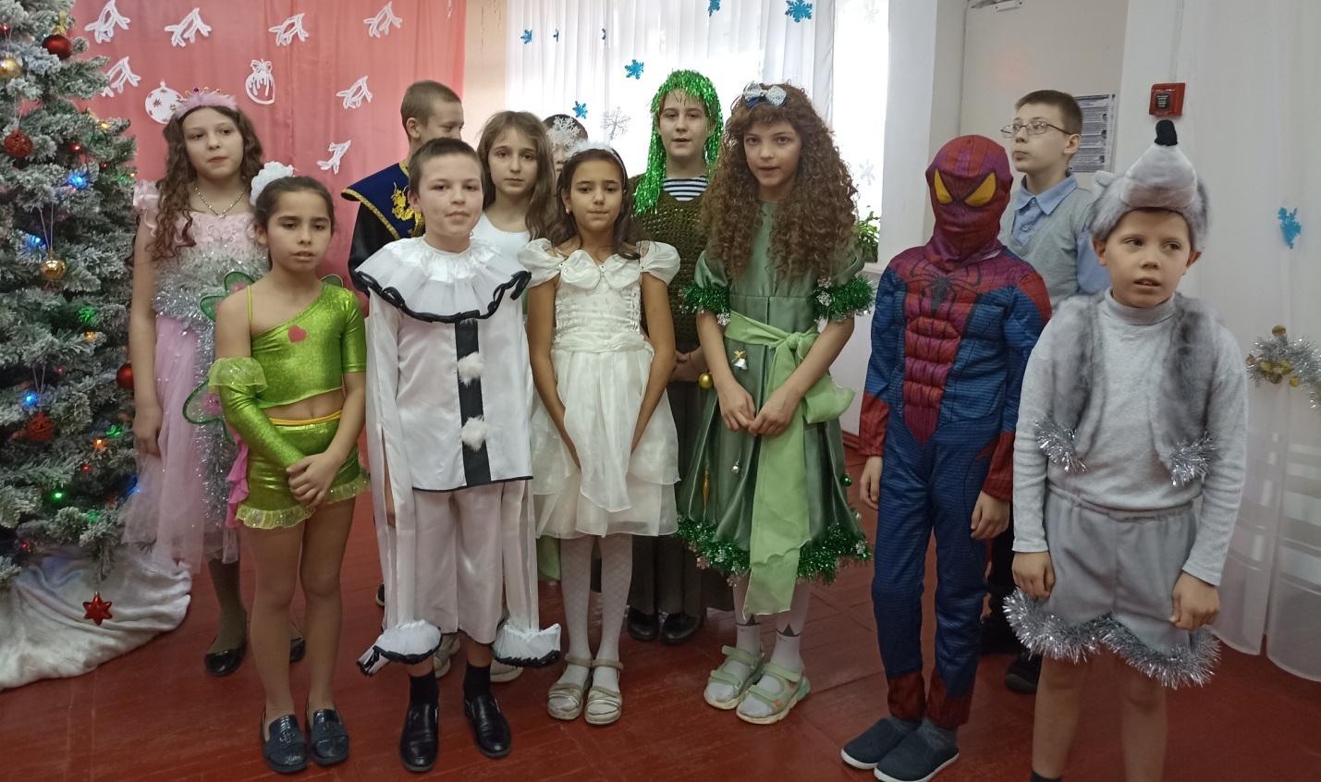
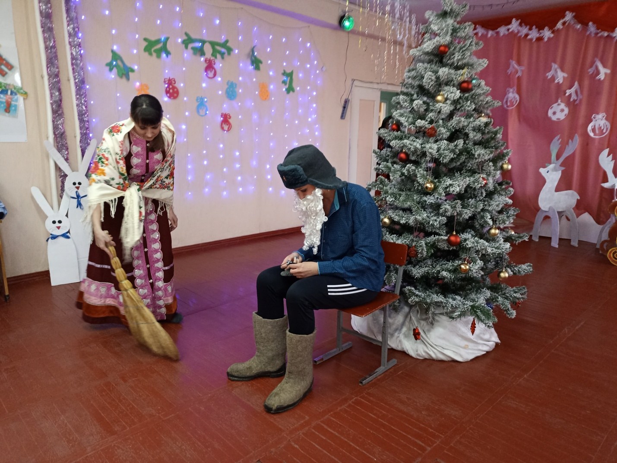

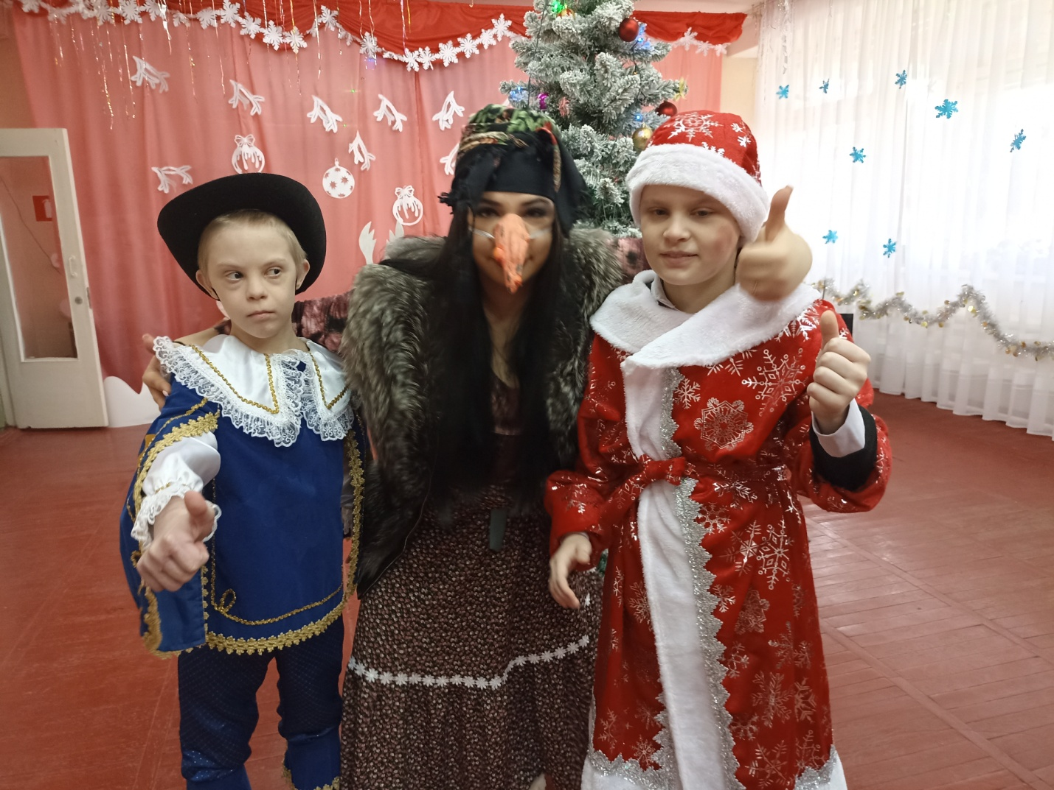
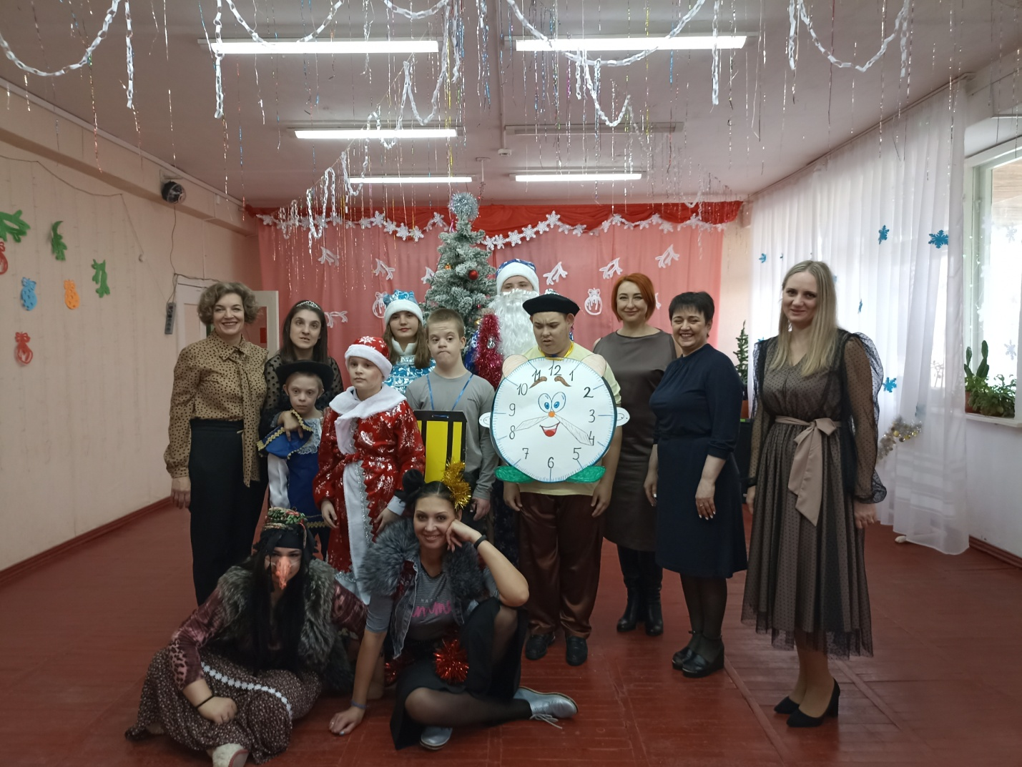

После того, как были закончены новогодние представления, все дети получили свои подарки, счастливые и радостные разъехались со своими родителями по домам.
Особые слова благодарности администрация и коллектив школы-интерната выражают председателю попечительского совета школы-интерната Анжеле Тофик-Гызы Царегородцевой и депутатам Законодательного Собрания Ростовской области за участие в судьбе детей с ограниченными возможностями здоровья, за новогодние подарки для наших ребятишек!
Новый год – это праздник, наполненный волшебством! Дорогие друзья, мы желаем вам оставаться немножко детьми и жить с ощущением волшебства. Пусть каждый ваш день будет наполнен радостью! Пусть каждый ваш день будет наполнен хорошим действием! Желаем вам, вашим родным и близким крепкого здоровья, гармоничных отношений, любви, красоты и света!
Информацию подготовила заместитель директора по ВР А.С. Безуглова

